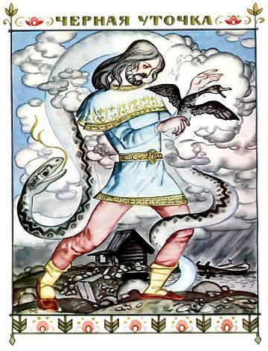Жили старик да старуха. Было у них двое детей — сын и дочь. И выросли они такие красивые, что ни в песне спеть, ни в сказке сказать. Старик со старухой совсем состарились, чувствуют, что смерть близко. Наказывают они своим детям:— Живите, дети, дружно, не обижайте друг друга!Похоронили брат с сестрой родителей и остались вдвоем, да еще собачка у них была. Брат на охоту ходит, сестра хозяйство дома ведет. Дружно живут. Однажды на охоте встретил парень царевича. Царевич так загляделся на него, что глаз не может отвести, и говорит:— Какой же ты, братец, красивый! Кто ты и откуда?Отвечает ему парень:— Я-то что! Вот сестра у меня настоящая красавица!— Отдай мне ее в жены! И ты будешь свой век богато жить с нами рядом.Пришел брат домой и рассказал обо всем сестре. Девушка подумала и говорит:— До тех пор не выйду замуж, пока своим подолом отцовский порог не изотру.Только сестра вышла из избы, брат взял топор, разрубил порог на куски и сложил обратно. Вошла сестрица в избу, задела за порог подолом — порог и рассыпался. Говорит брат сестре:— Пойдешь теперь замуж за царевича?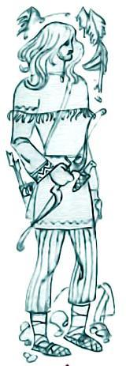
— Вот как изотру при помоле ручной жернов отца с матерью, тогда и пойду.Брат спустился в подполье, разбил жернов на кусочки, собрал их и поставил на место. Утром стала сестра зерно молоть — жернов на куски и рассыпался. Брат говорит:— Теперь, наверно, пойдешь замуж?— И теперь еще не пойду! Вот когда износится от шитья иголка, оставленная мне матерью, тогда уж и выйду за царевича.Брат взял иголку, переломил ее пополам, а куски сложил вместе. Стала сестра шить брату рубашку — иголка сломалась.Делать нечего, пришлось сестре согласиться выйти замуж за царевича. Собрала она свои лучшие наряды, сели в лодку и собачку с собой взяли.Плывут они на лодке, долго ли, коротко ли. Видят, бежит Сюоятар по берегу. Забежала на мысок и кричит:— Дети добрых родителей, возьмите меня в лодку! Мои ноженьки ветками исцарапаны, муравьями искусаны!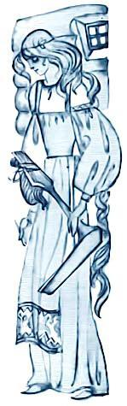Девушка говорит:— Не бери, братец, ее в лодку! Это Сюоятар, а зло добром не обернется.Едут дальше. Сюоятар бежит по берегу. Забежала на следующий мысок и кричит:— Ой вы, дети хороших родителей, возьмите меня в лодку! Мои ноженьки кусты исцарапали, муравьи искусали! Не могу идти дальше.Девушка опять и говорит:— Не возьмем ее, братец: зло добром не обернется.Плывут они, плывут, в одном месте оказались так близко от берега, что Сюоятар прыгнула в лодку, села вместо девушки грести и отняла у нее слух. Вот впереди царский берег показался. Говорит брат:— Прихорашивайся, сестра! Надень свой кашемировый сарафан: царский дом виднеется, городская стена светится!Сестра не слышит, переспрашивает:— Что ты говоришь, милый братец?А Сюоятар вместо него отвечает:— Вот что говорит твой милый братец: плюнь в воду, прыгни в море, обернись черной уткой!Опечалилась девушка. А брат опять:— Прихорашивайся, сестра! Надень свой шелковый сарафан: царский дом виднеется, городская стена светится!Сестра снова переспрашивает:— Что говорит милый братец?Сюоятар в ответ:— Плюнь в воду, прыгни в море, обернись черной уткой!Сестра думает: «Отчего это братец на меня разгневался?»Уж совсем близко царский дворец. Брат говорит:— Прихорашивайся, сестрица, надень свой подвенечный сарафан: царский дом виднеется, городская стена светится!Сестра спрашивает: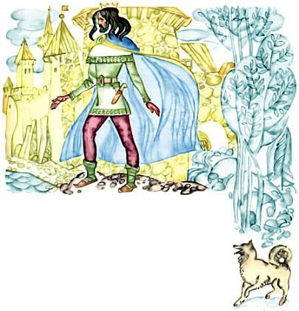— Что говорит мой родимый братец?Сюоятар опять передает:— Вот что говорит твой родимый братец: плюнь в воду, прыгни в море, обернись черной уткой!Сестра заплакала, но ослушаться не посмела, плюнула в воду, выпрыгнула из лодки, обернулась черной уточкой и поплыла. А Сюоятар рада, надела ее подвенечный наряд.Подъезжает парень с Сюоятар к берегу, не говорит царевичу, что с ним в дороге случилось. Царевич видит, что его обманули, но делать нечего, пришлось принять Сюоятар. А юношу запер с дикими жеребцами, пусть его изувечат!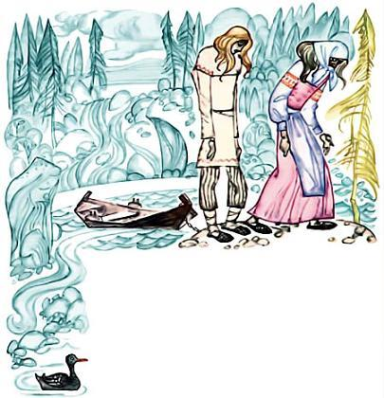Плавает черная уточка недалеко от берега, печальным голосом

крякает, будто зовет кого-то. А собачка, которую брат с сестрой из дому взяли, бегает по берегу и жалобно скулит.Настала ночь. Вышла уточка на берег, поднялась на мосток, принесла с собой вышитую рубашку для царевича и стала звать собачку:Пятнашка, Пятнашка,Моя милая собачка!Беги скорей ко мне,Скажи, где мой братец любимый?Собачка отвечает:— Бросили твоего братца к диким жеребцам на погибель!Просит девушка собачку:
Милая моя Пятнашка!Пойди к царевичу в покои,Отнеси ему рубашку,Так, чтобы ворота не скрипели,Чтобы двери не стучали,Чтобы слуги не проснулисьИ тебя не увидали.Может быть, царевич и пожалеет моего братца. А ты завтра опять приходи на берег!Побежала Пятнашка, оставила рубашку царевичу в изголовье, никто и не видел.Утром царевич просыпается, смотрит — в изголовье рубашка лежит, разноцветными шелками вышита. Спрашивает:— Откуда эта рубашка, кто ее сшил? Сюоятар отвечает:— Сама я сплю, а руки у меня работают!Царевич удивился, не верит Сюоятар. Велит он слугам перевести парня к коровам в хлев, если жив еще. Слуги так и сделали.На другой вечер, когда все улеглись, опять выходит уточка на мосток и зовет собачку:Пятнашка, Пятнашка,Моя милая собачка!Беги скорей ко мне,Скажи, где мой братец родной?Бежит собачка к берегу, говорит уточке:— Перевели твоего братца к коровам.На этот раз девушка принесла с собой полотенце, которое она вышила для царевича. Просит собачку:Милая моя Пятнашка,Пойди к царевичу в покои,Снеси ему полотенце,Так, чтобы ворота не скрипели,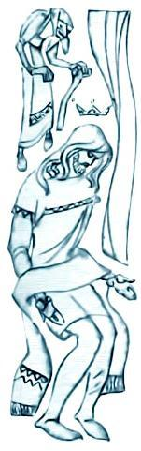Чтобы двери не стучали,Чтобы слуги не проснулисьИ тебя не увидали.Может, царевич и пожалеет братца. Завтра опять приходи. Я в последний раз выйду.Собачка так и сделала: отнесла полотенце и сунула в изголовье царевичу. Он как проснется утром — полотенце появилось! Что за чудеса! А Сюоятар опять свое:— Это я вышила! Хоть глаза у меня закрыты, да руки мои не спят.Задумался царевич еще больше. Велел перевести парня к овцам, а сам отправился к старухе вдове, которая всем помогала советом, не знает ли она, что это все значит. Приходит он к вдове и рассказывает ей, как он хотел жениться на красавице, а оказалась уродина, как уже две ночи подряд у него под подушкой появляются подарки. Вдова говорит:— Как же, знаю! Твою невесту Сюоятар превратила в утку, а себя выдает за невесту. А это уточка присылает тебе с собачкой подарки, чтобы ты помиловал ее брата. Она и сегодня придет на берег попрощаться со своей собачкой, а потом улетит в другие края.— Как бы мне ее спасти, чтобы она снова стала девушкой? Посоветуй, добрая вдова, — просит царевич.— Хорошо, я дам тебе совет, — говорит старушка. — Приходи сегодня вечером на берег пораньше, спрячься в укромном месте. Как только все уснут, явится уточка и станет звать собачку. Ты ее тут и лови. Поймаешь — не выпускай из рук. Будет она превращаться в разных тварей. Но ты не огорчайся, бросай на землю через левое плечо, пока она не превратится в девушку.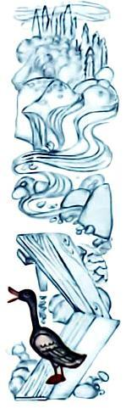Поблагодарил царевич старушку, сам домой пошел. Велел слугам перевести юношу во дворец, тайком от Сюоятар. Вечером отправился на берег, спрятался и стал ждать.Настала ночь, вышла уточка на мосток, кличет свою собачку. Собачка бежит на голос хозяйки. А царевич выскочил из своего укрытия да как схватит уточку! Поймал ее, держит крепко. Превратилась она в змею, царевич ее переломил и бросил через левое плечо; она — в ящерицу. Царевич опять ее пополам разорвал и через левое плечо бросил. Она веретеном обернулась — он и веретено ломает и бросает через левое плечо. Во что только она не превращалась! Это Сюоятар ее так заколдовала, чтобы ей не быть больше девушкой. Наконец превратилась она в скалку, переломил царевич скалку, выбросил и ждет. Как оглянется — стоит девушка невиданной красоты, какая ему даже во сне не снилась! Берет он девушку за руку, зовет с собой. А она говорит:— Не пойду я с тобой! Сюоятар меня погубит, со свету сживет.— Со мной ничего не бойся! — успокаивает девушку царевич.Оставил он ее у вдовы, сам пошел домой. Наказал слугам натопить баню пожарче, вырыть под порогом яму в девять сажен и залить ее кипящей смолой. А от крыльца до бани разостлать красное сукно. Все так и сделали. Ведут Сюоятар в баню; она головой во все стороны вертит: пусть все видят, какую ей честь оказывают! Двое слуг под руки ведут цареву жену в баню по красной дорожке! Довели до порога, сдернули сукно, она и упала в яму, в кипящую смолу. Только успела крикнуть:— Пусть мои руки превратятся в змей, ноги — в гадюк, волосы в червей ползучих! Пусть из ямы вылетят комары да мошкара, чтобы вечно кусать и мучить людей.Привел царевич свою настоящую невесту во дворец. Очень она обрадовалась, как увидела своего брата живым и здоровым. Царевич справил свадьбу на славу, всех людей созвал на пир, кто только двигаться мог. А брат невесты был на первом месте, тут он и жить остался со своей сестрой. И вдову не забыли, наградили богато. И живут они по сей день, если не умерли. А люди еще долго верили, что вся лесная нечисть на земле от Сюоятар пошла.
Иллюстрации: Брюханов Н.

